1:
الف: با استفاده از دستور ls میتوان لیست دایرکتوری ها و فایل‌ها رو طبق حروف الفبا مشاهده کرد اگر از سوییچ r- استفاده شود فایل‌ها به شکل معکوس مرتب میشوند. از سوییچ l- هم استفاده میکنیم که اطلاعات بیشتری نمایش داده شود.

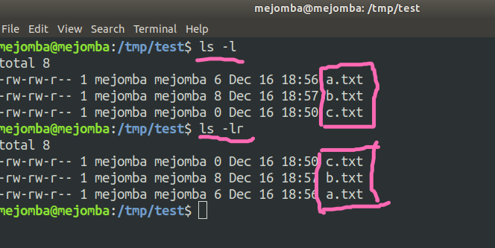

ب: برای نمایش لیست فایل‌ها بر اساس آخرین زمان ویرایش میتوانیم از سوییچ t- به همراه ls استفاده کنیم.
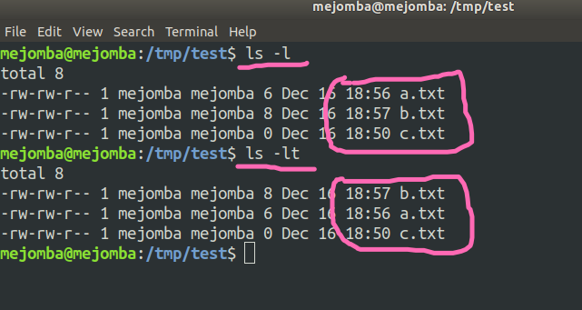
پ: در لینوکس اگر نام دایرکتوری یا فایلی با کاراکتر نقطه شروع شود مخفی درنظر گرفته میشود.
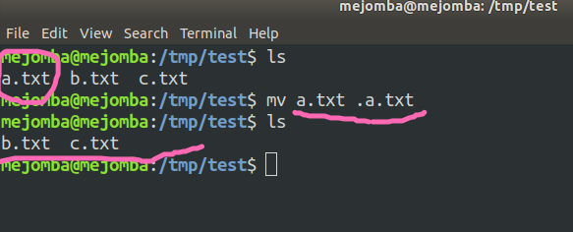

ت: تعداد فایل‌های یک دایرکتوری با ls گرفتن و پایپ کردن به wc -l قابل نمایش است. همچنین میتوان از دستور tree -a استفاده کرد. البته این دستور باید نصب شود و پیشفرض نیست.
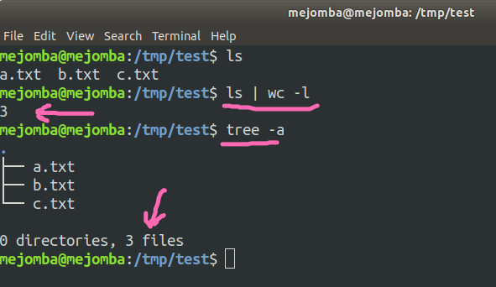

ث: pipe این امکان را به وجود می‌آورد که خروجی دستور قبلی به ورودی دستور بعدی برود. دستور grep امکان جستجو براساس یک رجکس را در متن دارد. معمولاً یک دستور که خروجی متنی داره مثل ls رو میشه pile کرد به grep و دنبال یک عبارت خاص گشت. مثلاً ls | grep something همه فایل‌ها یا دایرکتوری هایی که در نام آن‌ها something است را نمایش میدهد.

ج: در لینوکس یوزری با عنوان root داریم که بالاترین دسترسی ها رو داره و sudo درواقع امکان استفاده از دسترسی root رو فراهم میکنه. بعضی دستور ها مثل نصب نرم‌افزار جدید، تغییر permission و گروه‌های کاربری نیازمند دسترسی root هستند که با استفاده از sudo میتوان این دسترسی را بدست آورد. البته اگه رمزش رو بلد باشی.

